**Príloha č. 1 – Opis predmetu zákazky**

Predmetom zákazky je dodanie, vynesenie a montáž nasledujúceho nábytku do študentského domova:

**Položka č. 1 - 50 ks -** skriňa šatníková atypická

**Položka č. 2 - 100 ks -** výklopná váľanda atypická

**Špecifikácia materiálov a prevedenie jednotlivých položiek predmetu zákazky**:

**Položka č. 1 - Skriňa atypická šatníková**

* korpus skrine,
* vnútorné police – lamino hrúbky 18 mm, dezén DUB BARDOLINO
* dvere – lamino hrúbky 18 mm, dezén BIELA ,
* ABS hrana vždy v dezéne lamina – DUB BARDOLINO,
* vnútorné členenie skrine podľa nákresu – viď. príloha – v hornej časti polica po celej šírke, pod ňou deliaca stojka po celej zostávajúcej výške skrine, ktorá rozdelí šatník na dve samostatné časti – ľavá časť bude obsahovať tyč na vešanie a 1x policu v dolnej časti, v pravej časti budú 3 police, ktoré rozdelia priestor na 4 časti,
* sokel bude súčasťou šatníkovej skrine, výška sokla 10 cm,
* rozmery – výška 210 cm, šírka 90 cm, hĺbka 55 cm,
* kovanie – závesy na dvere vyššej kvality – napr. Blum, GTV, Hetich, Häffele ..,
* úchytka na dverách celokovová, poloblúčik, povrchová úprava matný hliník, viď nákres,
* skriňa ako celok vyrobená typlovaním + lepenie, nie skrutkovaním ohranovaných dosiek do celku,
* zadná časť – HDF doska hrúbky 3 mm, bielej farby – zapustená do vopred vyfrézovaných falcov.

 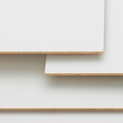

Vizualizácia úchytky:

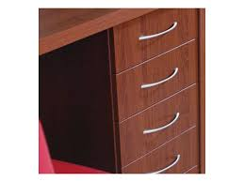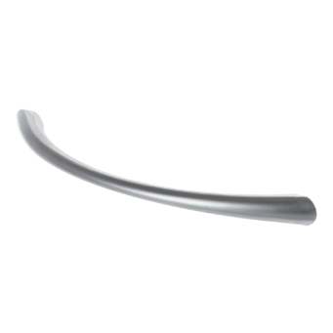

Špecifikácia L DTD – dezén DUB BARDOLINO PRÍRODNÝ, BIELA:

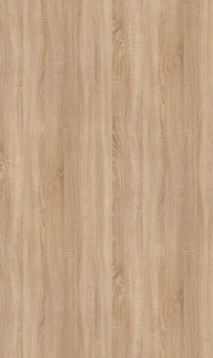 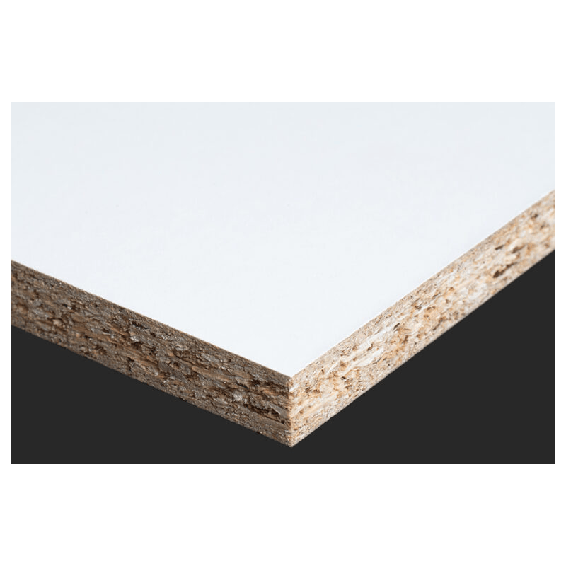

Laminovaná drevotriesková doska Eurodekor (v súlade s EN 14322) zložená zo surovej drevotriesky, ktorá je na oboch stranách potiahnutá dekoratívnym dezénom DUB BARDOLINO a BIELA MATNÁ:

* odolné proti oderu a poškriabaniu
* svetlostále
* recyklovateľné
* antimikrobiálne povrchové vlastnosti podľa ISO 22196 (=JIS Z 2801)
* nosič Eurospan E1 P2 CE

ABS hrana – vždy v dezéne lamina:

* vyrobené z akrylonitril-butadién-styrénu - zdravotne nezávadného a teplotne odolného

Tyč na vešanie odevov, policové podpery a ostatné drobné komponenty:

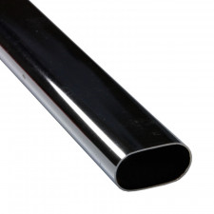 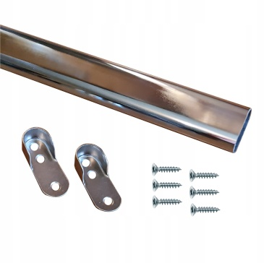 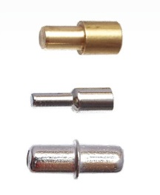 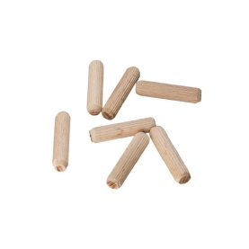

**Položka č. 2 - Výklopná váľanda atypická**

* korpus bude vyrobený z polaminovanej drevotrieskovej dosky hrúbky 18 mm, dezén DUB BARDOLINO,
* prevedenie v zmysle nákresu,
* dĺžka postele – 195 cm,
* výška – 35 cm spodný korpus + 15 cm výška matraca výklopu,
* korpus postele zároveň ako úložný priestor, 3x spevnenie po celej šírke korpusu,
* výklopná časť postele – celočalúnená látkou v zmysle uvedených parametrov,
* výklopné kovanie s pružinou, celokovové, napr. VDKT – oceľová, SP01,
* spodná strana (dno váľandy) – sololit biely hladký (HDF 3 mm hrúbky),
* 6x klzák na spodné nosné hrany,

Vizualizácia zdvíhacieho mechanizmu:

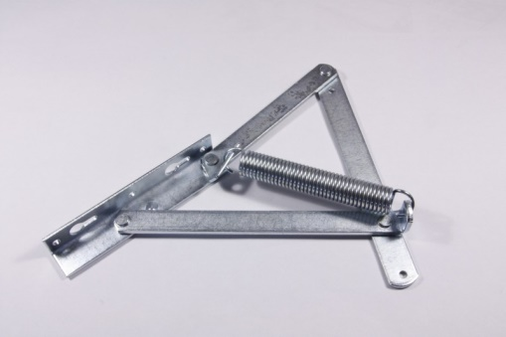

Látka na vrchný diel postele: hnedej farby, výber zo vzorkovníka:

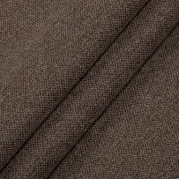 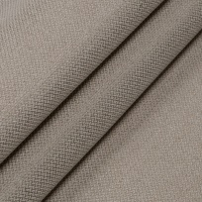 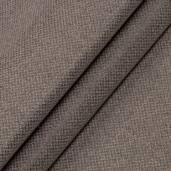 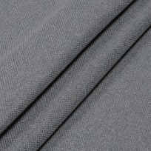 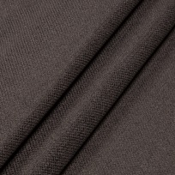

Požiadavky na látku:

* plošná hmotnosť 345 g/m²
* martindale 60 000 – 75 0000 cyklov
* pilling 4 -5
* svetelná odolnosť – Xenotest UNI EN ISO 105 BO2
* oteruvzdornosť – UNI EN ISO 12497:2000
* ohňovzdornosť – zabezpečená nehorľavým vláknom, nie ďalšími prídavnými úpravami

Požiadavka na výplň vrchného dielu postele – matrac:

* studená pena s vysokou pružnosťou a ohybnosťou v kombinácii s klas. penou príp. molitanom,
* pružná HR pena je materiál s hladkou textúrou nepravidelnej štruktúry,
* vysoká flexibilita peny - váhové zaťaženie - pohodlie,
* priedušnosť, odolnosť voči natiahnutiu, po intenzívnom stláčaní rýchlo späť pôvodný tvar,
* bez pružín, vyššia tuhosť matraca – plochy na spanie – H3, H4.

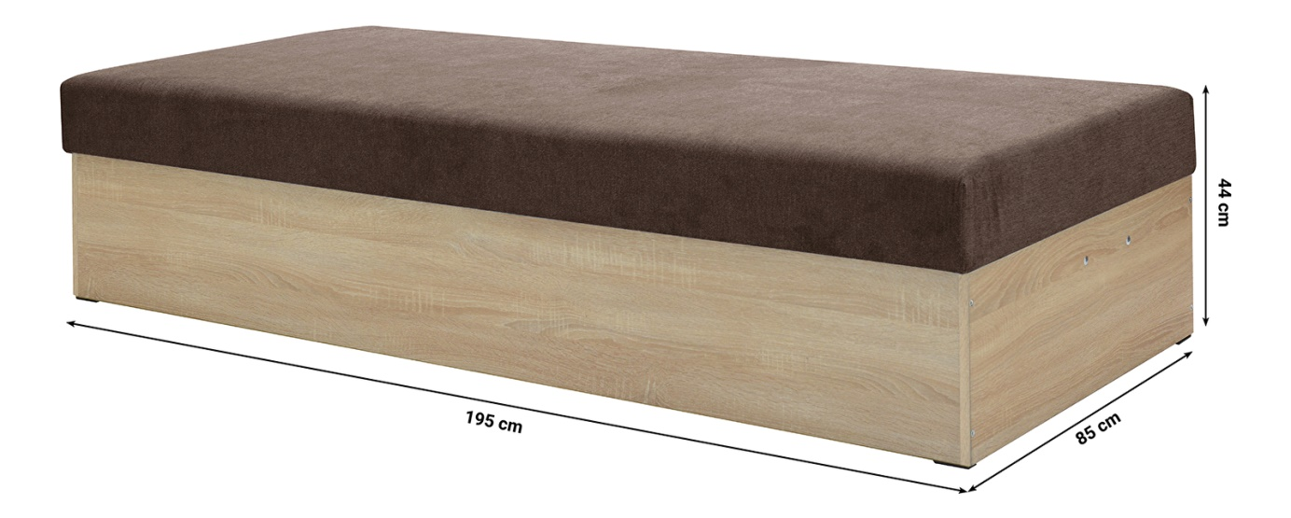

**Doplňujúce informácie:**

* vzhľadom na špecifickosť staršej stavby, v ktorej sa nachádzajú študentské izby, ktoré budú dozariaďované atypickým nábytkom, upozorňuje verejný obstarávateľ, že budova nie je vybavená výťahom, **všetok nábytok bude nutné vyniesť na jednotlivé poschodia (3. a 4. n.p.) manuálne (ručne) po schodisku, ktoré je polkruhové a niektorých jeho častiach zúžené,**
* nábytok (skrine aj výklopné váľandy) bude **vynosený v rozloženom stave** (demont) do príslušných izieb, kde bude nutné ho odborne zmontovať a uložiť na miesto (stolárske práce),
* uvedenú skutočnosť je potrebné zohľadniť v cenovej kalkulácii každej položky,
* nemôžu byť akceptované alternatívne materiály lamina a ABS hrán, nakoľko sa jedná o doplňujúci atypický nábytok k už existujúcemu nábytku.